Recurso de Revisión: | 02136/INFOEM/IP/RR/2019
Recurrente: | BXXXXXXXXXXXXXXXX
Sujeto Obligado: | Ayuntamiento de Teotihuacán
Comisionado Ponente: | Luis Gustavo Parra Noriega
Resolución del Pleno del Instituto de Transparencia, Acceso a la Información Pública y Protección de Datos Personales del Estado de México y Municipios, con domicilio en Metepec, Estado de México, de fecha cinco de mayo de dos mil diecinueve.

VISTO el expediente conformado con motivo del Recurso de Revisión 02136/INFOEM/IP/RR/2019, interpuesto por XXXXXXXXXXXXXXXXX, en los sucesivo Recurrente o Particular, en contra de la falta de respuesta del Sujeto Obligado Ayuntamiento de Teotihuacán, a la solicitud de acceso a la información pública con número de folio 00012/TEOTIHUA/IP/2019, se emite la presente Resolución, con base en los Antecedentes y Consideraciones que a continuación se exponen:

ANTECEDENTES:

I. Presentación de la solicitud de información.

Con fecha veinte de febrero de dos mil diecinueve, mediante el Sistema de Acceso a la Información Mexiquense (SAIMEX), el Particular presentó una solicitud de acceso a la información pública, ante la Unidad de Transparencia del Ayuntamiento de Teotihuacán, mediante el cual requirió lo siguiente:

“DESCRIPCIÓN CLARA Y PRECISA DE LA INFORMACIÓN SOLICITADA

Solicito el reporte de nómina COMPLETA del Ayuntamiento de Teotihuacán por Departamentos, Correspondiente a la primera y segunda quincena de enero de 2019 y primera y segunda quincena de febrero de 2019, donde se especifique: nombre completo, dependencia, cargo, categoría, total de percepciones.”

“MODALIDAD DE ENTREGA
A través del SAIMEX”

II. Respuesta del Sujeto Obligado.

De conformidad con el artículo 163, párrafo primero de la Ley de Transparencia y Acceso a la Información Pública del Estado de México y Municipios, el Sujeto Obligado debió dar contestación a la solicitud de acceso a la información; sin embargo, de las constancias que obran en el expediente electrónico del Sistema de Acceso a la Información Mexiquense (SAIMEX), se advierte que el Ayuntamiento de Teotihuacán, por lo que se configuró la negativa a entregar información, prevista en los artículos 166, párrafo cuarto y 178, párrafo segundo, de la Ley de Transparencia y Acceso a la Información Pública del Estado de México y Municipios.

III. Interposición del Recurso de Revisión.

Con fecha veintiocho de marzo de dos mil diecinueve, mediante el Sistema de Acceso a la Información Mexiquense (SAIMEX), se recibió en este Instituto, el Recurso de Revisión interpuesto por el solicitante, en contra de la respuesta otorgada por el
Ayuntamiento de Teotihuacán, en los términos siguientes:

“ACTO IMPUGNADO
Solicito el reporte de nómina COMPLETA del Ayuntamiento de Teotihuacán por Departamentos, Correspondiente a la primera y segunda quincena de enero de 2019 y primera y segunda quincena de febrero de 2019, donde se especifique: nombre completo, dependencia, cargo, categoría, total de percepciones”

“RAZONES O MOTIVOS DE LA INCONFORMIDAD
no se ha entregado la información solicitada”

IV. Trámite del Recurso de Revisión ante el Instituto.

a) Turno del Recurso de Revisión. Con fecha veintiocho de marzo de dos mil diecinueve, el Sistema de Acceso a la Información Mexiquense asignó el número de expediente 02136/INFOEM/IP/RR/2019 al Recurso de Revisión y lo turnó al Comisionado Ponente Luis Gustavo Parra Noriega, para los efectos del artículo 185, fracción I de la Ley de Transparencia y Acceso a la Información Pública del Estado de México y Municipios.

b) Admisión del Recurso de Revisión. Con fecha tres de abril de dos mil diecinueve, el Comisionado Ponente acordó la admisión del Recurso de Revisión interpuesto por la parte recurrente en contra de la respuesta otorgada por el Ayuntamiento de Teotihuacán, la integración del expediente y su puesta a disposición de las partes, en términos del artículo 185, fracciones I y II, de la Ley de Transparencia y Acceso a la Información Pública del Estado de México y Municipios; acto que fue notificado a las partes el mismo día, a través del Sistema de Acceso a la Información Mexiquense, en el que se les otorgó un plazo de siete días hábiles posteriores a dicha notificación para que manifestaran lo que a su derecho conviniera y formularan alegatos, en términos del artículo 185, fracción IV, de la Ley de Transparencia y Acceso a la Información Pública del Estado de México y Municipios.

c) Informe Justificado. Con fecha ocho de abril de dos mil diecinueve, a través del Sistema de Acceso a la Información Mexiquense, el Ayuntamiento de Teotihuacán remitió los dos archivos siguientes:

- Oficio 035/TEOTIHUA/UT/2019, emitido por el Titular de la Unidad de Transparencia y dirigido al Director de Administración, en donde le solicita el reporte de Nómina completa del Ayuntamiento de Teotihuacán por departamento, correspondientes a la primera y segunda quincena de enero, así como la primera y segunda quincena de febrero del año en curso; especificando el nombre completo, dependencia, cargo, categoría y total de percepciones, como a continuación se muestra:



- Oficio 0093/TEOTIHUA/UT/2019, emitido por el Titular de la Unidad de Transparencia y dirigido a la Dirección de Administración del Ayuntamiento, donde indicó que posterior al informe justificado dicha información sigue sin ser subsanada, por lo que se pide que, en un plazo no mayor a tres días hábiles, remita a la Unidad de Transparencia la información requerida. Para una mejor referencia, se reproduce el oficio en mención:



d) Vista del Informe Justificado. El veinticuatro de mayo de dos mil diecinueve, se dictó acuerdo mediante el cual se puso a la vista del Particular, el Informe Justificado entregado por el Sujeto Obligado del Recurso de Revisión citado al rubro, así como los documentos adjuntos, por haber modificado su respuesta inicial, el cual fue notificado a las partes, en esa misma fecha, a través del Sistema de Acceso a la Información Mexiquense (SAIMEX). No obstante, el Recurrente omitió realizar manifestación alguna que a su derecho conviniera y asistiera.

e) Manifestaciones. Con fecha veintidós de abril y veintiocho de mayo de dos mil diecinueve, por medio de escrito libre se recibió a través del Sistema de Acceso a la Información Mexiquense (SAIMEX), que, en la parte sustancia, el Particular manifiesta lo siguiente:

- Escrito de fecha veintidós de abril del presente año:
“Solicito me sea entregada la información solicitada, ya que es de interés público y es pública y obran en los archivos del ayuntamiento de Teotihuacán, Tal como lo marcan las leyes, se me debe entregar la información solicitada, conforma los marca la Constitución Política de los Estados Unidos Mexicanos en su artículo 8.
…”
- Escrito de fecha veintiocho de mayo del presente año:
“primero: Solicito NUEVAMENTE me sea entregada la información solicitada
segundo: Todas las sentencias son de interés público y, por ello, deberían darse a conocer
… “

f) Ampliación del plazo para resolver: El veinticuatro de mayo de dos mil diecinueve, el Comisionado Ponente, con fundamento en lo dispuesto por el artículo 181, párrafo tercero, de la Ley de Transparencia y Acceso a la Información Pública del Estado de México y Municipios, acordó ampliar por un periodo de quince días hábiles, el plazo para resolver los recursos de revisión que nos ocupan; acto que fue notificado a las partes, mediante el Sistema de Acceso a la Información Mexiquense (SAIMEX), el mismo día.

g) Cierre de instrucción: Con fecha veintinueve de mayo de dos mil diecinueve, al no existir diligencias pendientes por desahogar, se emitió el acuerdo por medio del cual se declaró cerrada la instrucción y pasó el expediente a resolución, en términos de lo dispuesto en los artículos 185, fracciones VI y VIII, de la Ley de Transparencia y Acceso a la Información Pública del Estado de México y Municipios; acto que fue notificado a las partes el mismo día, a través del Sistema de Acceso a la Información Mexiquense (SAIMEX).

En razón de que fue debidamente sustanciado el expediente electrónico y no existe diligencia pendiente de desahogo, se emite la resolución que conforme a Derecho proceda, de acuerdo con las siguientes:

CONSIDERANDOS

PRIMERA. Competencia.

El Instituto de Transparencia, Acceso a la Información Pública y Protección de Datos Personales del Estado de México y Municipios, es competente para conocer y resolver el presente recurso de revisión interpuesto por la parte recurrente, conforme a lo dispuesto en los artículos 6°, apartado A, de la Constitución Política de los Estados Unidos Mexicanos; 5°, párrafos vigésimo, vigésimo primero y vigésimo segundo, fracciones I, II, III, IV y V de la Constitución Política del Estado Libre y Soberano de México; 1°, 8°, 9°, 10, 37 y 42, fracciones I, II y III, de la Ley General de Transparencia y Acceso a la Información Pública; 1°, 2°, fracciones II y IV; 13, 29, 36, fracciones I y II; 176, 178, 179, 181 párrafo tercero, 185, 188 y 189 de la Ley Transparencia y Acceso a la Información Pública del Estado de México y Municipios; 7°, 9, fracciones I y XXIV y 11 del Reglamento Interior del Instituto de Transparencia, Acceso a la Información Pública y Protección de Datos Personales del Estado de México y Municipios.

SEGUNDO. Metodología de estudio.
De las constancias que forma parte del Recurso de Revisión que se analiza, se advierte que previo al estudio del fondo de la litis, es necesario estudiar las causales de improcedencia, para determinar lo que en Derecho proceda.

Causales de improcedencia.

Este Instituto realiza el estudio oficioso de las causales de improcedencia, por tratarse de una cuestión de orden público y de estudio preferente (acorde con el Criterio orientador en la Tesis de Jurisprudencia “IMPROCEDENCIA.” (Semanario Judicial de la Federación, Quinta Época, 1985, pág. 262), el cual establece que debe examinarse previamente la procedencia del juicio de amparo, sea que las partes lo soliciten o no, por ser una cuestión de orden público; de tal suerte, deberá ser desechado cualquier Recurso de Revisión que actualice alguno de los supuestos establecidos en el artículo 191 de la Ley de Transparencia y Acceso a la Información Pública del Estado de México y Municipios, por ser improcedente.

En el presente caso, no se actualiza ninguna de las causales de improcedencia establecidas en el ordenamiento jurídico previamente señalado, toda vez que: el recurso fue presentado dentro del plazo establecido en el artículo 178 de la Ley la materia; además, que este Instituto no tiene conocimiento de que se encuentre en trámite algún medio de defensa presentado por la Recurrente ante otra instancia; no existió prevención alguna; la veracidad de la respuesta no formó parte del agravio; ni se realizó una consulta o ampliación a los alcances del requerimiento informativo.

Asimismo, se observa que el medio de impugnación fue presentado en tiempo, toda vez que, ante la falta de respuesta del Sujeto Obligado, se constituye la negativa ficta, que genera la posibilidad de los particulares de interponer un medio de impugnación ante tal omisión, en cualquier momento, conforme a lo establecido en los artículos 166, párrafo cuarto y 178, párrafo segundo de la Ley de Transparencia y Acceso a la Información Pública del Estado de México y Municipios.

Finalmente, se actualiza la causal de procedencia señalada en el artículo 179, fracción VII, de la Ley en cita, pues del análisis a los argumentos vertidos por la Recurrente en su Recurso de Revisión se advierte que se inconformó con - la falta de respuesta a su solicitud de información -.

Causales de sobreseimiento.

Por ser de previo y especial pronunciamiento, este Instituto analiza si se actualiza alguna causal de sobreseimiento.

El artículo 192 de la Ley Transparencia y Acceso a la Información Pública del Estado de México y Municipios, señala las causales por las cuales se puede sobreseer en todo o en parte el Recurso de Revisión; así, del análisis realizado por este Instituto, se advierte que no se configuran las causales establecidas en las fracciones I, II, IV y V, toda vez que no hay constancias en el expediente en que se actúa, de que el Recurrente se haya desistido del Recurso, haya fallecido, sobreviniera alguna causal de improcedencia, o bien, haya quedado sin materia.

Ahora bien, si bien es cierto que, durante la sustanciación del Recurso de Revisión 02136/INFOEM/IP/RR/2019, el Ayuntamiento de Teotihuacán modificó su falta respuesta, a través de su Informe Justificado, no menos cierto lo es que, no se estima procedente entrar al estudio de la causal de sobreseimiento prevista en la fracción III del precepto legal previamente señalado, debido a que, el Titular de la Unidad de Transparencia del Sujeto Obligado únicamente requiere la información solicitada por el Recurrente, al área competente que en este caso es, la Dirección de Administración del Ayuntamiento, sin que hasta el momento se hubiera entregado dicha información.

Por tal motivo, se considera procedente entrar al fondo del presente asunto.

TERCERO. Determinación de la Controversia.

Una vez realizado el estudio de las constancias que integran el expediente en que se actúa, se desprende que el Recurrente solicitó al Sujeto Obligado, lo siguiente:

- Nómina completa del Ayuntamiento de Teotihuacán por departamentos; incluyendo nombre completo, dependencia, cargo, categoría y total de percepciones, correspondiente a la primera y segunda quincena de enero, así como la primera y segunda quincena de febrero de dos mil diecinueve.

Concluido el plazo para otorgar respuesta, el Sujeto Obligado fue omiso en atender la solicitud de acceso a la información pública que nos ocupa; razón por la cual, el Particular presentó Recurso de Revisión ante este Instituto, en el que manifestó como agravio la falta de respuesta del Sujeto Obligado a la solicitud de acceso a la información con número de folio 00012/TEOTIHUA/IP/2019, dentro de los plazos previstos por la Ley de Transparencia y Acceso a la Información Pública del Estado de México y Municipios.

El Sujeto Obligado en Informe Justificado, anexó dos oficios, emitidos por el Titular de la Unidad de Transparencia, en donde requería a la Dirección de Administración del Ayuntamiento, la información solicitada por el Recurrente.
Establecido lo anterior, lo consecuente es analizar el agravio manifestado por el ahora Recurrente, de conformidad con lo dispuesto por la Ley de Transparencia y Acceso a la Información Pública del Estado de México y Municipios y demás disposiciones legales aplicables a la materia que se resuelve.

CUARTO. Marco normativo aplicable en materia de transparencia y acceso a la información pública.

El artículo 6°, Apartado A), fracción I de la Constitución Política de los Estados Unidos Mexicanos, establece que toda la información en posesión de cualquier autoridad, es pública y sólo podrá ser reservada temporalmente por razones de interés público.

La Ley General de Transparencia y Acceso a la Información Pública, publicada en el Diario Oficial de la Federación el 4 de mayo de 2015, dispone en su artículo 70, la información que se considera corresponde a las Obligaciones de Transparencia, la cual debe estar disponible para cualquier persona de manera permanente y actualizada.

En este sentido, los Lineamientos técnicos generales para la publicación, homologación y estandarización de la información de las obligaciones establecidas en el título quinto y en la fracción IV del artículo 31 de la Ley General de Transparencia y Acceso a la Información Pública, que deben de difundir los sujetos Obligados en los portales de Internet y en la Plataforma Nacional de Transparencia, establecen los formatos para dar cumplimiento a las Obligaciones de Transparencia, así como los plazos de actualización.

Por su parte, en materia local, el artículo 5°, fracción I de la Constitución Política del Estado Libre y Soberano de México, es coincidente con la Constitución Federal, en el sentido de la publicidad de toda la información, con la única restricción de proteger el interés público, así como la información referente a la intimidad de la vida privada y la imagen de las personas, con las excepciones que establezca la ley reglamentaria.

Por su parte, la Ley de Transparencia y Acceso a la Información Pública del Estado de México y Municipios (Reglamentaria del artículo 5° de la Constitución Local), establece lo siguiente:

El artículo 12, que, quienes generen, recopilen, administren, manejen, procesen, archiven o conserven información pública serán responsables de la misma.

El artículo 18, que, los Sujetos Obligados deberán documentar todo acto que derive del ejercicio de sus facultades, competencias o funciones, considerando desde su origen la eventual publicidad y reutilización de la información que generen.

El artículo 19, que, se presume que la información debe existir si se refiere a las facultades, competencias y funciones que los ordenamientos jurídicos aplicables otorgan a los sujetos Obligados y en caso de que dichas facultades no se hayan ejercido, se deberá motivar la respuesta en función de las causas que motivaron tal circunstancia.

El artículo 92, fracción VIII, que, la información sobre las remuneraciones bruta y neta de todos los servidores públicos de base o de confianza, de todas las percepciones, incluyendo sueldos, prestaciones, gratificaciones, primas, comisiones, dietas, bonos, estímulos, ingresos y sistemas de compensación, corresponde a una Obligación Común de Transparencia para los Sujetos Obligados.

QUINTO. Estudio de Fondo.

Expuesta la controversia, se procede al análisis del agravio hecho valer por el ahora Recurrente, concerniente a la falta de respuesta del Ayuntamiento de Teotihuacán al requerimiento informativo.

En principio, es de suma importancia señalar los objetivos de la Ley de Transparencia y Acceso a la Información Pública del Estado de México y Municipios, en relación con la obligación de acceso por parte de los Sujetos Obligados, los cuales se encuentran establecidos en el artículo 2° de dicho ordenamiento jurídico y son los siguientes:

- Proveer lo necesario para garantizar a toda persona el derecho de acceso a la información pública, a través de procedimientos sencillos, expeditos, oportunos y gratuitos;

- Transparentar la gestión pública, mediante la difusión de la información generada por los Sujetos Obligados, y

- Promover, fomentar y difundir la cultura de la transparencia en el ejercicio de la función pública, el acceso a la información y la participación ciudadana, así como, la rendición de cuentas.

Conforme a lo anterior, se deprende que los objetivos de la Ley de la materia, son establecer las bases que regirán las formas para garantizar el derecho de acceso a la información pública, mediante procesos sencillos y expeditos, la promoción, fomento y difusión de la cultura de transparencia y la rendición de cuentas, a través del establecimiento de políticas públicas y mecanismos que garanticen la publicidad de información oportuna, verificable, comprensible, actualizada y completa.

En ese orden de ideas, para la atención de las solicitudes de acceso a la información, debe privilegiarse el principio de máxima publicidad el cual dispone que toda la información en posesión de los sujetos obligados será pública, completa, oportuna y accesible, sujeta a un claro régimen de excepciones que deberán estar definidas y ser legítimas y estrictamente necesarias en una sociedad democrática.

Para lograr lo precisado, los sujetos obligados deben seguir el procedimiento para la atención a las solicitudes de acceso a la información, establecido en los artículos 151, 160, 162, 163, 164, 165 y 166, de la Ley de Transparencia y Acceso a la Información Pública del Estado de México y Municipios, el cual es el siguiente:

- Las Unidades de Transparencia de los sujetos obligados deben garantizar las medidas y condiciones de accesibilidad para que toda persona pueda ejercer el derecho de acceso a la información; por lo que, son las responsables de hacer las notificaciones correspondientes, además de llevar a cabo de todas las gestiones necesarias para facilitar el acceso de la información;

- La respuesta a los requerimientos informativos deberá notificarse al interesado en el menor tiempo posible, que no podrá exceder de quince días hábiles, contados a partir del día siguiente a la presentación de esta. Excepcionalmente, el plazo referido podrá ampliarse por siete días hábiles más, cuando existan razones fundadas y motivadas, las cuales deberán ser aprobadas a través del Comité de Transparencia;

- Las Unidades de Transparencia garantizarán que las solicitudes se turnen a todas las áreas competentes que cuenten con la información o deban tenerla de acuerdo a sus facultades, funciones y atribuciones, para que realicen una búsqueda exhaustiva y razonable de la documentación solicitada, con el fin de que proporcionen las expresiones documentales que se encuentren en sus archivos o que estén constreñidos a elaborar;

- El acceso se dará en la modalidad de entrega y en su caso, de envío elegido por la solicitante, cuando no pueda entregarse en dicha modalidad, el Sujeto Obligado deberá ofrecer otras; por lo cual, deberá fundamentar y motivar la necesidad de modificar el medio de entrega, y

- Las Unidades de Transparencia, tendrán disponible la información requerida durante un plazo mínimo de sesenta días hábiles, contados a partir de que la solicitante hubiere realizado, en su caso, el pago respectivo, el cual deberá efectuarse en un plazo no mayor a treinta días hábiles; por lo que, una vez transcurrida dicha temporalidad, los sujetos obligados darán por concluida la solicitud y procederán de ser el caso, a la destrucción del material.

Una vez establecido lo anterior, es de precisar que el Recurrente solicitó que el Sujeto Obligado le proporcionará del personal del Ayuntamiento de Teotihuacán, lo siguiente:

- Nómina completa por departamentos; incluyendo nombre completo, dependencia, cargo, categoría y total de percepciones, correspondiente a la primera y segunda quincena de enero, así como la primera y segunda quincena de febrero de dos mil diecinueve.

Por su parte, el Sujeto Obligado, omitió dar respuesta a la solicitud de información del particular, dentro del plazo establecido en el artículo 163 de la Ley de Transparencia y Acceso a la Información Pública del Estado de México y Municipios y si bien, en su Informe Justificado indicó que solicitó al área administrativa competente la información requerida, lo cierto es que a la fecha no se ha dado cumplimiento a lo solicitado por el Particular.

El plazo con el que contaba el Sujeto Obligado para emitir contestación al requerimiento informativo, comenzó a correr el veintiuno de febrero del año dos mil diecinueve y feneció el catorce de marzo del mismo año; lo anterior, sin contar los días veintitrés y veinticuatro de mayo, así como el uno, dos, tres, nueve y diez de marzo del presente año, al ser inhábiles de conformidad con el artículo 3°, fracción X, de la Ley de Transparencia y Acceso a la Información Pública del Estado de México y Municipios, así como, el Calendario Oficial en Materia de Transparencia, Acceso a la Información Pública del Estado de México y Municipios, para el año dos mil dieciocho y enero dos mil diecinueve, publicado en el Periódico Oficial del Gobierno del Estado de México “Gaceta del Gobierno” el veinte de diciembre de dos mil diecisiete.

De lo anterior, se advierte que, tal como lo indicó el Particular, el Ayuntamiento de Teotihuacán no emitió respuesta, ni solicitó una prórroga para dar contestación a la solicitud de información, dentro de los plazos establecidos en el artículo 163 de la Ley de la materia, pues tenía hasta el catorce de marzo de dos mil diecinueve para notificar alguna de las dos situaciones; incluso a la fecha de la presente resolución no ha entregado la información que atienda la solicitud de información; por lo que, resulta evidente que el agravio hecho valer por la Recurrente resulta FUNDADO.

Ahora bien, aunado a lo expuesto, es oportuno analizar la normatividad aplicable al Sujeto Obligado a efecto de señalar su competencia para la atención de la solicitud de información en virtud de generar, administrar o archivar la información requerida consistente en la nómina general de la primera y segunda quincena de enero, así como la primera y segunda quincena de febrero del presente año; incluyendo nombre completo, dependencia, cargo, categoría y total de percepciones.

- Nómina.

En virtud de que el motivo de inconformidad del Recurrente es fundado y procede instruir la entrega de la información solicitada, previamente es menester analizar la naturaleza de la información y contextualizar la solicitud que nos ocupa, para lo cual, se precisará lo que debe entenderse por nómina.

Al respecto, el Glosario localizado en la página de Transparencia Presupuestaria de la Secretaría de Hacienda y Crédito Público http://www.transparenciapresupuestaria.gob.mx/es/PTP/Glosario, consultado el treinta de mayo de dos mil diecinueve, a las catorce horas con diez minutos), establece que la Nómina es el documento contable que contiene la relación de los trabajadores con las percepciones monetarias de cada uno; además, que también se refiere al recibo individual y justificativo que indica los sueldos de los trabajadores, incluyendo las prestaciones y deducciones correspondientes.

De la misma manera, el Glosario de términos más usuales en la Administración Pública Federal, emitido por la Secretaría de Hacienda y Crédito Público (http://www.apartados.hacienda.gob.mx/contabilidad/documentos/informe_cuenta/1998/cuenta_publica/Glosario/n.htm, treinta de mayo de dos mil diecinueve, a las catorce horas con veinte minutos), establece que la Nómina es un listado general de los trabajadores de una institución, en el cual se asientan las percepciones brutas, deducciones y alcance neto de las mismas.

Conforme a lo anterior, se puede advertir que la nómina puede consistir en lo siguiente:

I. Relación de trabajadores con las percepciones monetarias de cada uno.
II. Recibo individual que contiene las prestaciones y deducciones de un trabajador.
III. Listado general de los servidores públicos de una institución o dependencia, en el cual se asientan las percepciones brutas, deducciones y alcance neto de las mismas.

En ese contexto, cabe recordar que el particular solicitó la nómina general de la primera y segunda quincena de enero, así como la primera y segunda quincena de febrero del presente año; incluyendo nombre completo, dependencia, cargo, categoría y total de percepciones.

Ahora bien, respecto al tema, resulta necesario traer a colación que el artículo 147 de la Constitución Política del Estado Libre y Soberano de México, establece que los trabajadores al servicio del Estado y los miembros de los Ayuntamientos, recibirán una remuneración adecuada e irrenunciable por el desempeño de su empleo, cargo o comisión, que será determinada en el presupuesto de egresos que corresponda.

En orden de ideas, el artículo 3°, fracción XXXII, del Código Financiero del Estado de México y Municipios, establece que la remuneración consiste en los pagos hechos por concepto de sueldo, compensaciones, gratificaciones, habitación, primas, comisiones, prestaciones, en especie y cualquier otra percepción o prestación que se entregue al servidor por su trabajo.
De igual forma la Ley del Trabajo de los Servidores Públicos del Estado y Municipios, establece sobre los salarios lo siguiente;

ARTÍCULO 71. El sueldo es la retribución que la institución pública debe pagar al servidor público por los servicios prestados.
ARTÍCULO 220 K.- La institución o dependencia pública tiene la obligación de conservar y exhibir en el proceso los documentos que a continuación se precisan:
I. Contratos, Nombramientos o Formato Único de Movimientos de Personal, cuando no exista Convenio de condiciones generales de trabajo aplicable;
II. Recibos de pagos de salarios o las constancias documentales del pago de salario cuando sea por depósito o mediante información electrónica;
III. Controles de asistencia o la información magnética o electrónica de asistencia de los servidores públicos;
IV. Recibos o las constancias de depósito o del medio de información magnética o electrónica que sean utilizadas para el pago de salarios, prima vacacional, aguinaldo y demás prestaciones establecidas en la presente ley; y
V. Los demás que señalen las leyes.

Aunado a lo anterior, es necesario señalar que, el Órgano Superior de Fiscalización emite anualmente los Lineamientos para la elaboración y presentación del Informe Mensual Municipal, los cuales tienen como objetivo establecer las especificaciones necesarias que las entidades fiscalizables deben cumplir para la elaboración y presentación de los informes mensuales. Estos Lineamientos son de observancia general para todos los servidores públicos de las entidades fiscalizables que desempeñen un empleo, cargo o comisión, de cualquier naturaleza en la administración pública municipal y que manejen recursos públicos como los Municipios; en atención a ello, el informe mensual deberá ser presentado al Órgano Superior de Fiscalización dentro de los 20 días posteriores al término del mes correspondiente tal y como lo señala el artículo 32 de la Ley de Fiscalización Superior del Estado de México.

Ahora bien, en los Lineamientos referidos, se advierte el análisis que nos ocupa, específicamente el Disco 4, relativo a la información de nómina, referente a la presentación de la Información a la Nómina tal y como se muestra en las siguientes imágenes:

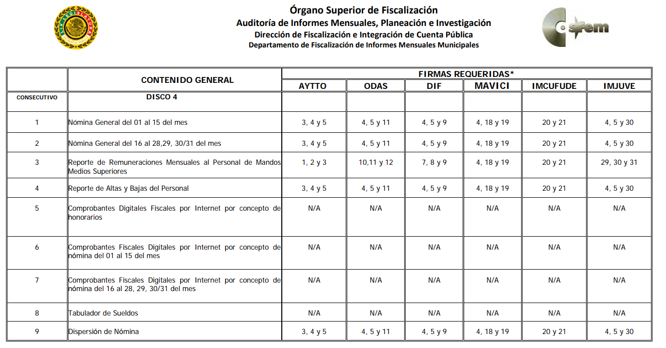

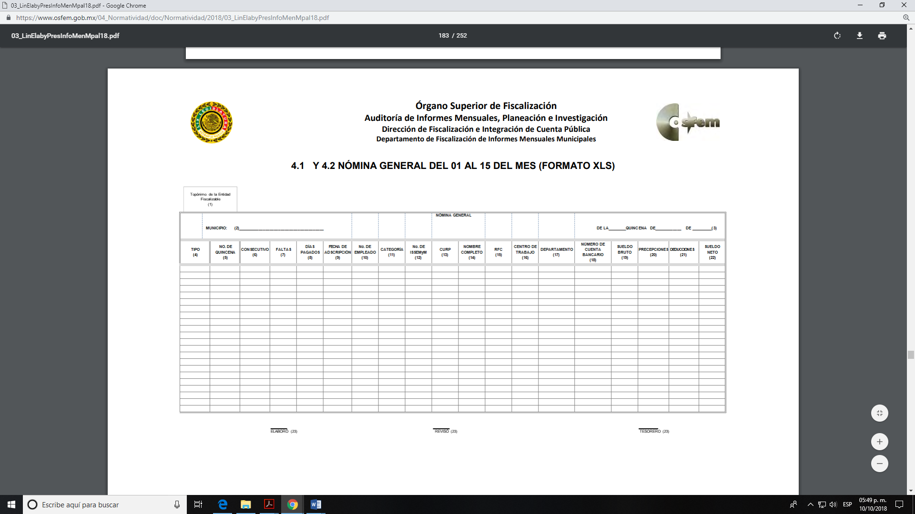

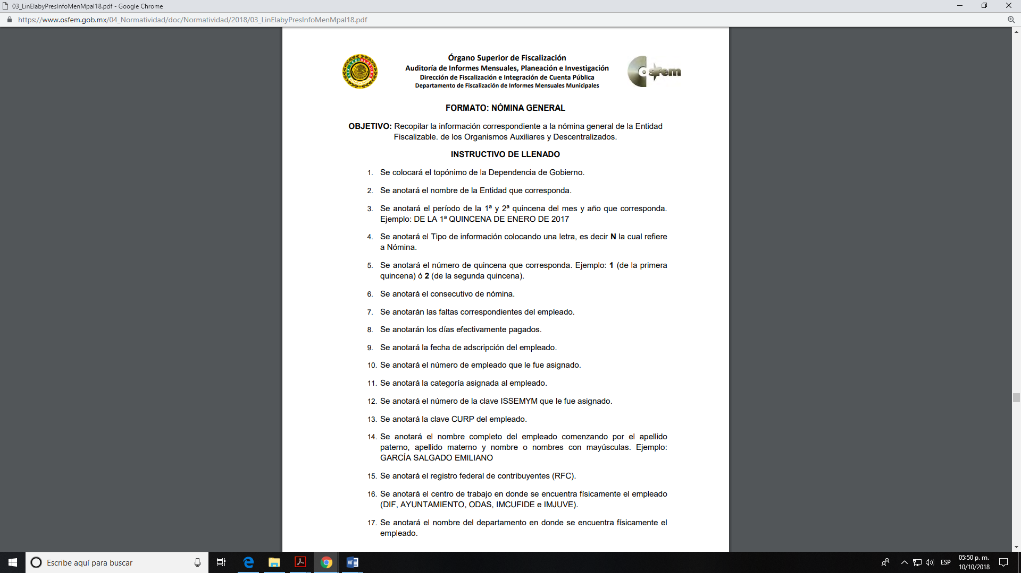
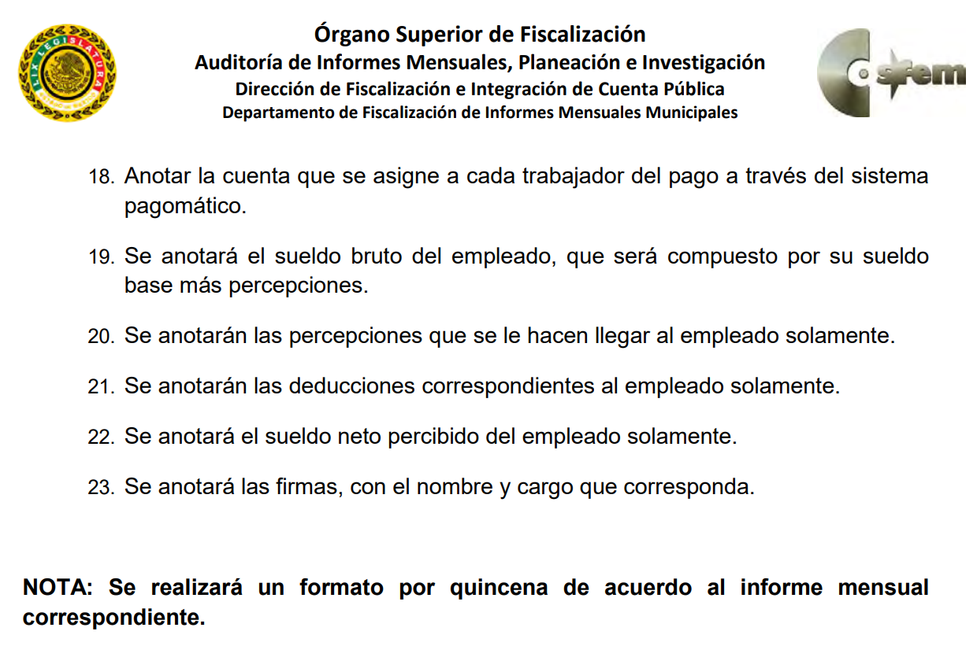

De tal manera, que la información solicitada por el Recurrente, corresponde a la información de la nómina general que contiene los salarios de los servidores públicos del Ayuntamiento de Teotihuacán, correspondiente a la primera y segunda quincena de enero, así como la primera y segunda quincena de febrero de dos mil diecinueve, incluyendo nombre completo, dependencia, cargo, categoría y total de percepciones; documento que satisface el derecho del Particular; por lo que, el Sujeto Obligado tiene competencia para conocer y poseer la información solicitada.

Finalmente, es importante mencionar que este Órgano Garante realizó una búsqueda en la página del Órgano Superior de Fiscalización del Estado de México (OSFEM), en el apartado denominado “Cumplimiento de Obligaciones Periódicas de Entidades Fiscalizables”, y lo encontrado en la misma, es que el Sujeto Obligado entregó en tiempo y forma los informes de los meses de enero, febrero y marzo del Ayuntamiento de Teotihuacán, como se visualiza a continuación:

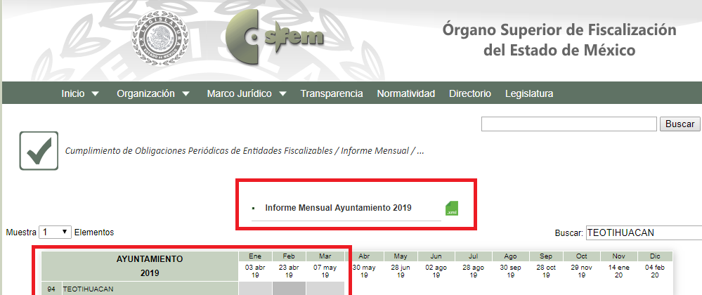
(Consultado en https://www.osfem.gob.mx/09_Iconografia/Cumplimiento/Aytto/Aytto_19.html el treinta de mayo del presente año a las catorce horas con veinte minutos).

Por lo que es dable ORDENAR una búsqueda exhaustiva y razonable de la información, en las áreas competentes de la nómina general de la primera y segunda quincena de enero; así como de la primera y segunda quincena de febrero de dos mil diecinueve; incluyendo nombre completo, dependencia, cargo, categoría y total de percepciones; haciendo entrega de la misma vía el Sistema de Acceso a la Información Mexiquense (SAIMEX).

Ahora bien, la naturaleza de la nómina es la de un documento público, al dar cuenta del sueldo de los servidores públicos, información que al encuadrar el supuesto establecido en el artículo 23, párrafo segundo, de la Ley de Transparencia y Acceso a la Información Pública del Estado de México y Municipios, el cual establece que los sujetos obligados deberán hacer pública toda aquella información relativa a los montos y las personas a quienes entreguen, por cualquier motivo, recursos públicos y su contenido es coincidente con la información establecida en el artículo 92, fracción VIII, de la Ley en cita, el cual prevé que, la información sobre las remuneraciones bruta y neta de todos los servidores públicos de base o de confianza, de todas las percepciones, incluyendo sueldos, prestaciones, gratificaciones, primas, comisiones, dietas, bonos, estímulos, ingresos y sistemas de compensación, corresponde a una Obligación Común de Transparencia para los Sujetos Obligados.

No pasa desapercibido para este Instituto que dentro de la nómina de los Sujeto Obligados existe información que pudiera ser clasificada como reservada y confidencial, de acuerdo con el análisis que se realiza en el Considerado siguiente.

SextO. De la información clasificada y la versión pública.

Análisis sobre la clasificación de información reservada.

El particular solicitó los recibos de nómina de todos los servidores públicos dentro de los que se encuentran los policías, de tal suerte que para atender la solicitud de acceso a la información que nos ocupa, es necesario ordenar la entrega de la información del personal de seguridad pública de acuerdo a las consideraciones que a continuación se exponen:

El artículo 121 del Bando Municipal de Teotihuacán 2019-2021, estipula que el Ayuntamiento por conducto de la Comisaría de Seguridad Ciudadana y Protección Civil, será responsable de garantizar el pleno goce de las garantías individuales, el orden público, la paz social, así como la prevención de la comisión de cualquier delito y la violación a las leyes, reglamentos, y demás disposiciones de carácter federal, estatal y municipal en el ámbito de su competencia.

Del mismo modo, el artículo 126 del mismo ordenamiento, menciona las atribuciones de la Comisaría de Seguridad Ciudadana, entre las que destaca asegurar y remitir sin demora ante las autoridades correspondientes a toda persona que resulte probable responsable de la comisión de un hecho tipificado como delito y atender las llamadas de todo tipo de auxilio y desastre que reporten los ciudadanos, llevar un registro de las mismas y darles el debido seguimiento.

Bajo este orden de ideas y toda vez que los policías que constituyen los elementos operativos del Ayuntamiento, que llevan a cabo acciones de prevención del delito y combate a la delincuencia, derivado de los altos índices de criminalidad que aquejan a la Nación y a la Entidad, ha sido necesario ampliar la protección de su integridad, salud y vida. En efecto, el artículo 81, fracción III, de la Ley de Seguridad del Estado de México, señala que se considerada reservada la información relativa a los servidores públicos integrantes de las instituciones de seguridad pública, cuya revelación pueda poner en riesgo su vida e integridad física con motivo de sus funciones.

En este contexto, el artículo 140, fracción IV, de la Ley de Transparencia y Acceso a la Información Pública del Estado de México y Municipios, dispone que el acceso a la información pública será restringido excepcionalmente, cuando ponga en riesgo la vida, la seguridad o la salud de una persona física.

A mayor abundamiento, el Vigésimo Tercero de los Lineamientos generales en materia de clasificación y desclasificación de la información, así como para la elaboración de versiones públicas, determina que para clasificar la información como reservada, será necesario acreditar un vínculo, entre la persona física y la información que pueda poner en riesgo su vida, seguridad o salud.

En ese sentido, el Criterio 06/09, primera época, emitido por el Pleno del entonces Instituto Federal de Acceso a la Información y Protección de Datos Personales, indica que si bien el nombre de servidores públicos es información de naturaleza pública, existen funciones a cargo de servidores públicos, tendientes a garantizar de manera directa la seguridad pública, por lo que es, una de las formas en que la delincuencia puede llegar a poner en riesgo la seguridad es anulando, impidiendo, u obstaculizando la actuación de los servidores públicos que realizan funciones de carácter operativo, mediante el conocimiento de su nombre, por lo que la reserva de la relación de los nombres y las funciones que desempeñan los servidores públicos que prestan sus servicios en áreas de seguridad pública, puede llegar a constituirse en un componente fundamental en el esfuerzo que realiza el Estado Mexicano para garantizar la seguridad del país en sus diferentes vertientes.

Hasta aquí, se advierte lo siguiente:

- Que la información relativa a los nombres de servidores públicos integrantes de las instituciones de seguridad pública, cuya revelación pueda poner en riesgo su vida e integridad física con motivo de sus funciones, es reservada.
- Que es necesario acreditar un vínculo, entre la persona física y la información que pueda poner en riesgo su vida, seguridad o salud, para que pueda ser reservada.

Por tanto, considerando que la información pretendida por el Particular se refiere a integrantes de las instituciones de seguridad pública y que el nombre de policías es susceptible de clasificarse, lo restante es acreditar que el conocer el nombre de un servidor público relacionado con funciones de seguridad pública, pone en riesgo la vida, seguridad o salud de este.

Si bien es cierto que, tanto el nombre, como los cargos y funciones de los servidores públicos son información de naturaleza pública e incluso desde el nivel de mandos medios a superiores constituye parte de las obligaciones de transparencia establecidas en el artículo 92 de la Ley de Transparencia y Acceso a la información Pública del Estado de México y Municipios, también es cierto que, el caso particular de los nombres de los elementos de policía con funciones operativas ha cobrado relevancia desde hace varios años, en virtud de que su identificación los hace vulnerables en el combate a la delincuencia, por lo que proporcionarlos puede llegar a poner en riesgo su vida, salud o seguridad, propiciando un detrimento en el esfuerzo que realiza el Ayuntamiento para garantizar la seguridad.

A mayor abundamiento, de acuerdo con la información reflejada en la Encuesta Nacional sobre Percepción de Inseguridad Ciudadana en México 2017, consultada el veintiocho de mayo de dos mil diecinueve a las diecinueve horas con diez minutos (https://www.mucd.org.mx/2017/10/decimo-septima-encuesta-nacional-sobre-percepcion-de-inseguridad-ciudadana-en-mexico/), el ranking de los estados con mayor nivel de personas que reportan haber sido víctimas de un delito se encuentra liderado por el Estado de México.

Por lo que toca a delitos específicos, la referida encuesta señala que, en el caso de homicidios los niveles de violencia se han exacerbado por muchos años en los Estados siguientes: Tamaulipas, Michoacán, Guerrero, Morelos, Veracruz, Estado de México, Tabasco, Chihuahua, Jalisco, Sinaloa, San Luis Potosí y Guanajuato.

Por tanto, si se toma en cuenta que los servidores públicos dedicados a funciones de seguridad pública en el Ayuntamiento de Teotihuacán operan con los recursos del propio Municipio para combatir la delincuencia y que esta última ha escalado en gran medida durante los últimos años en la Entidad, con el homicidio uno de los más exacerbados; resulta un escenario riesgoso para quienes ejercen la función policial, que ciertamente puede poner en riesgo su vida, seguridad y salud.

En ese sentido, hacer identificable a un servidor público que realiza funciones tendientes a garantizar de manera directa la seguridad pública, pone en riesgo su vida, su seguridad o su salud, por lo que el nombre de un policía, si bien es información de naturaleza pública, dado el contexto que actualmente vive la Entidad, es susceptible de clasificarse como reservado en términos del artículo 140, fracción IV, de la Ley de Transparencia y Acceso a la Información Pública del Estado de México y Municipios, por el plazo máximo establecido en el artículo 125, párrafo primero de la Ley de la materia correspondiente a cinco años. Asimismo, se precisa que la información del personal administrativo adscrito al área de seguridad pública, al no realizar funciones operativas, no actualiza el supuesto de clasificación analizado, por lo que la información de estos servidores es de naturaleza pública y debe entregarse.

Por tanto, si bien el nombre de los policías del Ayuntamiento actualiza el supuesto de reserva establecido en el artículo 140, fracción IV, de la Ley de Transparencia y Acceso a la Información Pública del Estado de México y Municipios, lo cierto es que el cargo y las percepciones de los servidores públicos son de carácter público, tal como lo señala el artículo 92, fracción VIII, de la Ley en cita.

En ese sentido, el Sujeto Obligado debe proporcionar la nómina del personal de seguridad pública, en versión pública, testando el nombre de los policías con funciones operativas y proporcionando todo lo relativo al cargo y sus percepciones, con la precisión de que el nombre del personal administrativo y aquel que no realice funciones operativas es público y procede su entrega.

Así, en los recibos de nómina que se entreguen deberá eliminarse el nombre de los elementos de seguridad con funciones operativas de conformidad con lo previsto en el artículo 140, fracción IV, de la la Ley de Transparencia y Acceso a la Información Pública del Estado de México y Municipios, esta clasificación deberá ser aprobada por el Comité de Transparencia del Ayuntamiento en donde se funde y motive la eliminación de la información y se precise el periodo de reserva de la misma, de conformidad con lo establecido en los artículos 125, 128, 129 y 132, fracción I de la Ley en cita.

Análisis sobre la Versión Pública.

Del análisis que se realizó de la información contenida en los recibos de nómina, se advierte que en la misma se consignan diversos datos personales relacionados con la vida privada de los servidores públicos, por lo que conviene analizar la naturaleza de los mismos.

En efecto, cuando los documentos de acceso público pueden contener datos personales que de hacerse públicos afectarían la intimidad, patrimonio y vida privada de sus titulares, se consideran confidenciales y por tanto deben testarse al momento de la elaboración de versiones públicas, de conformidad con los artículos 49, fracciones II y VIII y 143, fracción I, de la Ley de Transparencia y Acceso a la Información Pública del Estado de México y Municipios.

En principio, cabe mencionar que el artículo 6°, Apartado A), fracción II, de la Constitución Política de los Estados Unidos Mexicanos, prevé que la información que se refiere a la vida privada y los datos personales, será protegida en los términos y con las excepciones que fijen las leyes. Igualmente, el segundo párrafo del artículo 16 de la Carta Magna dispone que toda persona tiene derecho a la protección de sus datos personales, al acceso, rectificación y cancelación de los mismos; así como, a manifestar su oposición, en los términos que fije la ley, la cual establecerá los supuestos de excepción a los principios que rijan el tratamiento de datos, por razones de seguridad nacional, disposiciones de orden público, seguridad y salud públicas o para proteger los derechos de terceros.

Acorde con lo anterior, la Ley General de Transparencia y Acceso a la Información Pública, en su artículo 116, dispone que se considera información confidencial la que contenga datos personales concernientes a una persona física identificada o identificable.

De la misma manera, el artículo 5°, fracciones I y II de la Constitución Política del Estado Libre y Soberano de México, prevé que toda la información en posesión de los Sujetos Obligados será pública; no obstante, aquella referente a la intimidad de la vida privada y la imagen de las personas, será protegida a través de un marco jurídico rígido, de tratamiento y manejo de datos personales.

Por su parte, el artículo 24, fracción VI, de la Ley de Transparencia y Acceso a la Información Pública del Estado de México y Municipios, precisa que los Sujetos Obligados serán los responsables de proteger y resguardar la información clasificada como reservada o confidencial.

En concordancia con lo anterior, el artículo 143, fracción I, de la Ley previamente citada, establece que la información privada y los datos personales, concernientes a una persona física o jurídica colectiva identificada o identificable son confidenciales.

Asimismo, en el artículo 145 de la Ley de Transparencia y Acceso a la Información Pública del Estado de México y Municipios, prevé que para que los Sujetos Obligados puedan permitir el acceso a la información confidencial, requieren obtener el consentimiento de los particulares titulares de la información, excepto cuando i) la información se encuentre en registros públicos o fuentes de acceso público, ii) por ley tenga el carácter de pública, iii) exista una orden judicial, iv) por razones de seguridad nacional y salubridad general o v) para proteger los derechos de terceros o cuando se transmita entre sujetos obligados en términos de los tratados y los acuerdos interinstitucionales.

En términos de lo expuesto, la documentación y aquellos datos que se consideren confidenciales, serán una limitante del derecho de acceso a la información, siempre y cuando:

- Se trate de datos personales o información privada; esto es, información concerniente a una persona física o jurídico colectiva y que esta sea identificada o identificable.

- Para la difusión de los datos, se requiera el consentimiento del titular.

En ese orden de ideas, de conformidad con el artículo 3°, fracción IX, de la Ley de Transparencia y Acceso a la Información Pública del Estado de México y Municipios, con relación el diverso 4°, fracciones XI y XII, de la Ley de Protección de Datos Personales en Posesión de Sujetos Obligados del Estado de México y Municipios, se advierte que son datos personales, la información concerniente a una persona física identificada o identificable (cuando su identidad pueda determinarse directa o indirectamente a través de cualquier documento informativo físico o electrónico), establecida en cualquier formato o modalidad.

Además, en el artículo 5° de dicho ordenamiento jurídico, establece que es la Ley aplicable para todo tratamiento de datos personales.

En ese orden de ideas, los artículos 6, 7, 8 y 14, de la Ley de Protección de Datos Personales en Posesión de Sujetos Obligados del Estado de México y Municipios, disponen que los responsables del tratamiento de datos personales, deben observar los principios de licitud, consentimiento, información, calidad, lealtad, finalidad, proporcionalidad y responsabilidad; además, que dicho tratamiento deberá obedecer exclusivamente a sus atribuciones legales y con el consentimiento de su titular, además de que debe estar justificado en ley (principio de finalidad).

Por tales situaciones, un dato personal es cualquier información que pueda hacer a una persona física identificada e identificable, como su nombre o imagen. Asimismo, la doctrina desarrollada a nivel internacional, respecto del tema de datos personales, establece que también las preferencias, gustos, cualidades, opiniones y creencias, constituyen datos personales. En este sentido, cualquier información que por sí sola o relacionada con otra permita hacer identificable a una persona, es un dato personal, susceptible de ser clasificado.

En este contexto, la confidencialidad de los datos personales, tiene por objetivo establecer el límite del derecho de acceso a la información a partir del derecho a la intimidad y la vida privada de los individuos. Sobre el particular, el legislador realizó un análisis en donde se ponderaban dos derechos: el derecho a la intimidad y la protección de los datos personales versus el interés público de conocer el ejercicio de atribuciones y de recursos públicos de las instituciones y es a partir de ahí, en donde las instituciones públicas deben determinar la publicidad de su información.

De tal suerte, las instituciones públicas tienen la doble responsabilidad, por un lado de proteger los datos personales y por otro, darles publicidad cuando la relevancia de esos datos sea de interés público.

En este orden de ideas, toda la información que transparente la gestión pública, favorezca la rendición de cuentas y contribuya a la democratización del Estado Mexicano es, sin excepción, de naturaleza pública; tal es el caso de los salarios de todos los servidores públicos, la entrega de recursos públicos bajo cualquier esquema, el cumplimiento de requisitos legales, entre otros; información que necesariamente está vinculada con datos personales, que pierden la protección en beneficio del interés público (no por eso dejan de ser datos personales, sólo que no están protegidos en la confidencialidad).

Dada la complejidad de la información cuando involucra datos personales, pudiera pensarse que se trata de dos derechos en colisión; por un lado, la garantía individual de conocer sobre el ejercicio de atribuciones de servidores públicos así como de recursos públicos y, por el otro, el derecho de las personas a la autodeterminación informativa y el derecho a la vida privada; tratándose de los datos personales que obran en los archivos de las instituciones públicas, la regla es clara, ya que los datos personales que permiten verificar el desempeño de los servidores públicos y el cumplimiento de obligaciones legales, transparentan la gestión pública y favorecen la rendición de cuentas, constituyen información de naturaleza pública, en razón de que el beneficio de su publicidad es mayor que el beneficio de su clasificación, aun tratándose de información personal.

Ahora bien, cuando las personas tienen una relación comercial, laboral, de servicios, trámites o del tipo que sea, necesariamente por un tema de interés público, debe cederse un poco de privacidad, de tal forma que la gente en general pueda verificar el debido desempeño de los servidores públicos, la aplicación de la ley y el ejercicio de recursos públicos; sin embargo, esto obliga a un ejercicio de ponderación en donde únicamente se privilegie la publicidad de los datos esenciales para la transparencia y rendición de cuentas, sin afectar la vida privada de las personas.

Bajo este esquema a continuación se analizan los datos personales susceptibles de clasificación que podrían estar contenidos en la los Recibos de Nómina de los trabajadores del Ayuntamiento, tales como el Registro Federal de Contribuyentes (RFC), la Clave Única de Registro de Población (CURP), la Clave de cualquier tipo de seguridad social (ISSEMYM, u otros), así como, los préstamos o descuentos que se le hagan al servidor público y la clave interbancaria de depósito.

- Registro Federal de Contribuyentes (RFC)

Las personas físicas que deban presentar declaraciones periódicas o que están obligadas a expedir comprobantes fiscales, tienen que solicitar su inscripción en el Registro Federal de Contribuyentes, esta inscripción es realizada por el Servicio de Administración Tributaria, quien entrega una cédula de identificación fiscal en donde consta la clave que asigna este órgano desconcentrado de la Secretaría de Hacienda y Crédito Público, de acuerdo al artículo 27 del Código Fiscal de la Federación.

De acuerdo a lo establecido en el artículo en comento, esta clave se compone de trece caracteres alfanuméricos, con datos obtenidos de los apellidos, nombre (s), fecha de nacimiento del titular, más una homoclave que establece el sistema automático del Servicio de Administración Tributaria.

Ahora bien, la clave del Registro Federal de Contribuyentes, es el medio de control que tiene la Secretaría de Hacienda y Crédito Público, a través del Servicio de Administración Tributaria, para exigir y vigilar el cumplimiento de las obligaciones fiscales de los contribuyentes; mientras que los particulares tramitan dicho dato, con el único propósito de realizar mediante esa clave de identificación, operaciones o actividades de naturaleza fiscal.
Conforme a lo expuesto, el Registro Federal de Contribuyentes, es un dato personal, ya que hace a las personas físicas identificables, además de que las relaciona como contribuyentes de las autoridades fiscales. Es de destacar que dicho dato únicamente sirve para efectos fiscales y pago de contribuciones, por lo que se trata de un dato relevante únicamente para las personas involucradas, en el pago de estos, en el presente caso, del pago del Impuesto Sobre el Producto del Trabajo.

Lo anterior, resulta congruente con el Criterio 19/17 emitido por el Instituto Nacional de Transparencia, Acceso a la Información y Protección de Datos Personales, en el cual se señala lo siguiente:

“Registro Federal de Contribuyentes (RFC) de personas físicas. El RFC es una clave de carácter fiscal, única e irrepetible, que permite identificar al titular, su edad y fecha de nacimiento, por lo que es un dato personal de carácter confidencial.”

De tal suerte, el Registro Federal de Contribuyentes de los servidores públicos no guarda relación con la transparencia de los recursos públicos, así como tampoco con el desempeño laboral que pueda tener una persona, por lo que constituye un dato personal confidencial al actualizar el supuesto normativo del artículo 143, fracción I de la Ley de Transparencia y Acceso a la Información Pública del Estado de México y Municipios.

- Clave única de Registro de Población –CURP-.

El artículo 36 de la Constitución Política de los Estados Unidos Mexicanos, dispone la obligación de los ciudadanos de inscribirse en el Registro Nacional de Ciudadanos.

El artículo 85 de la Ley General de Población, prevé que corresponde a la Secretaría de Gobernación el registro y acreditación de la identidad de todas las personas residentes en el país y de los nacionales que residan en el extranjero.

Acorde con lo anterior, el artículo 22 del Reglamento Interior de la Secretaría de Gobernación, establece en su fracción III, que la Dirección General del Registro Nacional de Población e Identificación Personal tiene la atribución de asignar y depurar la Clave Única de Registro de Población a todas las personas residentes en el país, así como a los mexicanos que residan en el extranjero.

De conformidad con lo precisado por la propia Secretaría de Gobernación en la dirección https://consultas.curp.gob.mx/CurpSP/html/informacionecurpPS.html, la Clave Única del Registro de Población –CURP-, es un instrumento de registro que se asigna a todas las personas que viven en el territorio nacional, así como a los mexicanos que residen en el extranjero y se compone de dieciocho elementos, representados por letras y números, que se generan a partir de los datos contenidos en el documento probatorio de la identidad del interesado (acta de nacimiento, carta de naturalización o documento migratorio) de la siguiente forma:

• El primero y segundo apellidos, así como al nombre de pila.
• La fecha de nacimiento.
• El sexo.
• La entidad federativa de nacimiento.

Los dos últimos elementos de la CURP evitan la duplicidad de la Clave y garantizan su correcta integración.
Como se desprende de lo anterior, la CURP es un dato personal confidencial, ya que por sí sola brinda información personal de su titular y lo hace identificado e identificable, motivo por el cual se aprueba su eliminación en las versiones públicas, ya que además no guarda relación con el desempeño laboral de un individuo, simplemente se trata de un trámite administrativo requerido por la autoridad federal para hacer identificables a las personas.

Resulta aplicable en la especie, como argumento orientador, el Criterio 3/10, emitido por el INAI.

Clave Única de Registro de Población (CURP) es un dato personal confidencial. De conformidad con lo establecido en el artículo 3, fracción II de la Ley Federal de Transparencia y Acceso a la Información Pública Gubernamental, dato personal es toda aquella información concerniente a una persona física identificada o identificable. Por su parte, el artículo 18, fracción II de la Ley considera información confidencial los datos personales que requieren el consentimiento de los individuos para su difusión, distribución o comercialización en los términos de esta Ley. En este sentido, la CURP se integra por datos personales que únicamente le conciernen a un particular como son su fecha de nacimiento, su nombre, sus apellidos y su lugar de nacimiento, y esta es información que lo distingue plenamente del resto de los habitantes, por lo que es de carácter confidencial, en términos de lo dispuesto en los artículos anteriormente señalados.
De acuerdo con lo anterior, la clave CURP es un dato personal confidencial en términos del artículo 143, fracción I, de la Ley de Transparencia y Acceso a la Información Pública del Estado de México y Municipios.
- Clave de seguridad social ISSEMYM.

El Instituto de Seguridad Social del Estado de México y Municipios (ISSEMYM), es el organismo público encargado de proporcionar los servicios de seguridad social a los servidores públicos del Estado de México, con el objetivo de garantizar a los derechohabientes el acceso a las prestaciones que otorga de conformidad con el artículo 14, de la Ley de Seguridad Social para los Servidores Públicos del Estado de México y Municipios.

El artículo 9° del mismo ordenamiento, dispone que el ISSEMYM expedirá documentos de identificación para facilitar el acceso a las prestaciones a que tengan derecho. En este orden de ideas, el artículo 158, fracción I, del Reglamento de Servicios de Salud del Instituto de Seguridad Social del Estado de México y Municipios, establece que es obligación de los derechohabientes tramitar la credencial que los acredite como tal, la cual será de naturaleza personal e intransferible. En esta credencial se consignan diversos datos personales y se le asigna una clave para hacer identificable al trabajador con el objetivo de poder proporcionar los servicios que brinda el ISSEMYM.

Como se advierte, la clave ISSEMYM es un dato personal que permite identificar que una persona ya trabajó o trabaja en alguna institución pública del Estado de México, por la que tiene o tuvo derecho a esta prestación de seguridad social; es de destacar que la clave ISSEMYM no cambia, aunque el trabajador se dé de baja y alta en diversas ocasiones, con motivo de haber trabajado en diferentes instituciones públicas de la Entidad.

Contar con la prestación de seguridad social que brinda el ISSEMYM, no es una obligación para entrar a trabajar a una institución pública, por el contrario es un derecho que se adquiere cuando se ingresa al servicio público, por tal motivo, es un dato personal confidencial, por lo que es procedente su eliminación en las versiones públicas que se elaboren, toda vez que actualiza el supuesto de confidencialidad del artículo 143, fracción I de la Ley de Transparencia y Acceso a la Información Pública del Estado de México y Municipios.

- Préstamos o descuentos que se le hagan al servidor público.

Existen deducciones que se generan con motivo de una decisión libre y voluntaria de los servidores públicos, como son: contratar seguros de vida, de gastos médicos mayores (potenciación) o de automóvil.

Asimismo, pueden existir deducciones que se generan con motivo de una sentencia judicial, como es la pensión alimenticia que periódicamente se retira de la cuenta de un empleado, a efecto de que sea entregado a un tercero.

En consecuencia, este tipo de deducciones son fruto de decisiones que impactan en el patrimonio de un servidor público con la finalidad de obtener un beneficio conforme a la decisión de un trabajador, mismas que no implican la entrega de recursos con cargo al erario público y tampoco reflejan el ejercicio de una prestación; por el contrario, en dichos casos se trata del libre ejercicio del servidor público para disponer de un ingreso que forma parte de su patrimonio. En este sentido, dichas deducciones reflejan el destino que un servidor público da a su patrimonio.

Por lo tanto, resulta procedente clasificar dicho dato en términos del artículo 143, fracción I de la Ley de Transparencia y Acceso a la Información Pública del Estado de México y Municipios.

- Número de cuenta bancario.

Como se precisó anteriormente, uno de los requisitos que indica la nómina del OSFEM que se deben agregar es el número de cuenta bancario al que se deposita el sueldo del servidor público; esto quiere decir, que no necesariamente el pago del salario se realiza de manera directa y en efectivo al trabajador, sino que se cubre mediante un depósito bancario realizado a la cuenta personal del trabajador.

Al respecto, en el Criterio 10/17 emitido por el Pleno del Instituto Nacional de Transparencia, Acceso a la Información y Protección de Datos Personales se establece lo siguiente:

“Cuentas bancarias y/o CLABE interbancaria de personas físicas y morales privadas. El número de cuenta bancaria y/o CLABE interbancaria de particulares es información confidencial, al tratarse de un conjunto de caracteres numéricos utilizados por los grupos financieros para identificar las cuentas de sus clientes, a través de los cuales se puede acceder a información relacionada con su patrimonio y realizar diversas transacciones; por tanto, constituye información clasificada con fundamento en los artículos 116 de la Ley General de Transparencia y Acceso a la Información Pública y 113 de la Ley Federal de Transparencia y Acceso a la Información Pública.”

Esta cuenta es de uso personal y no guarda relación con el servicio público ni con los recursos públicos, ya que es elección del trabajador determinar si desea que su sueldo se pague de manera directa o a través de depósito bancario en la institución de crédito de su elección. De tal suerte, el número de cuenta bancario lo proporciona el servidor público al Sujeto Obligado, con el único fin de que realicen los depósitos de su sueldo, por lo que este número constituye información confidencial al pertenecer exclusivamente al ámbito de la vida privada del trabajador y procede su eliminación de conformidad con el artículo 143, fracción I de la Ley de Transparencia y Acceso a la Información Pública del Estado de México y Municipios.

Ahora bien, en armonía entre los principios constitucionales de máxima publicidad y de protección de datos personales, se debe entregar la documentación señalada en versión pública en la que se suprima aquella información relacionada con la vida privada de los particulares, adicional a la información reservada que se precisó.

SÉPTIMO. Decisión.

Con fundamento en el artículo 186, fracción IV, de la Ley de Transparencia y Acceso a la Información Pública del Estado de México y Municipios, este Instituto considera procedente ORDENAR al Ayuntamiento de Teotihuacán, previa búsqueda exhaustiva y razonable en todas las áreas competentes, otorgue acceso vía el Sistema de Acceso a la Información Mexiquense (SAIMEX), versión pública de lo siguiente:

- Los recibos de nómina general que contiene los salarios de los servidores públicos del Ayuntamiento de Teotihuacán, correspondiente a la primera y segunda quincena de enero, así como la primera y segunda quincena de febrero de dos mil diecinueve, incluyendo nombre completo, dependencia, cargo, categoría y total de percepciones.
Junto con las versiones públicas, se deberá entregar el Acuerdo del Comité de Transparencia mediante el cual se funde y motive la eliminación de la información reservada y confidencial, en términos de los artículos 49, fracciones II y VII, 140, fracción IV, 143, fracción I y 149, de la Ley de Transparencia y Acceso a la Información Pública del Estado de México y Municipios.

OCTAVO. Vista a la Contraloría Interna y Órgano de Control y Vigilancia.

En el caso en estudio, ha quedado señalado que el Ayuntamiento de Teotihuacán no emitió respuesta en el plazo establecido en el artículo 163 de la Ley de Transparencia y Acceso a la Información Pública del Estado de México y Municipios.

Al respecto, el artículo 36, fracción X, del ordenamiento jurídico en cita, establece que es atribución de este Instituto hacer del conocimiento del Órgano Interno de Control o equivalente de cada Sujeto Obligado las infracciones a esta Ley. En ese sentido, de conformidad con lo previsto en el artículo 222, fracción II, de dicho ordenamiento, son causas de responsabilidad administrativa los incumplimientos de las obligaciones establecida en la Ley de la materia, entre otras conductas, la falta de respuesta a las solicitudes de información en los plazos señalados, a saber, dentro de los quince días siguientes a la presentación del requerimiento.

Por su parte, el artículo 223 de la Ley de Transparencia y Acceso a la Información Pública del Estado de México y Municipios, prevé que este Instituto deberá dar vista a la Contraloría Interna, con el fin de que determine el grado de responsabilidad de los servidores públicos que incumplan con las obligaciones establecidas en la Ley.

Sobre el particular, si bien, la presente Resolución no tiene por objetivo investigar y determinar posibles violaciones al derecho de acceso a la información, toda vez que este Organismo Autónomo, advirtió la falta de respuesta del Sujeto Obligado, se considera procedente dar vista al Contralor Interno y Titular del Órgano de Control y Vigilancia de este Instituto.

Por lo expuesto y fundado, este Pleno:

RESUELVE

PRIMERO. Resultan fundadas las razones o motivos de la inconformidad planteadas por la Recurrente en términos de los Considerandos QUINTO y SÉPTIMO de la presente Resolución.

SEGUNDO. Se ORDENA al Ayuntamiento de Teotihuacán, previa búsqueda exhaustiva y razonable en todas las áreas competentes, otorgue acceso vía el Sistema de Acceso a la Información Mexiquense (SAIMEX), en versión pública, de lo siguiente:

- Los recibos de nómina general que contiene los salarios de los servidores públicos del Municipio de Teotihuacán, correspondiente a la primera y segunda quincena de enero, así como la primera y segunda quincena de febrero de dos mil diecinueve.

Las versiones públicas que se entreguen a la Recurrente, deberán acompañarse del Acuerdo del Comité de Transparencia, en el que se funde y motive la eliminación de información reservada y confidencial, de conformidad los artículos 49, fracciones II y VIII, 140, fracción IV, 143, fracción I y 149 de la Ley de Transparencia y Acceso a la Información Pública del Estado de México y Municipios.

TERCERO. NOTIFÍQUESE la presente Resolución al Titular de la Unidad de Transparencia del Sujeto Obligado, para que conforme al artículo 186 último párrafo, 189 segundo párrafo y 194 de la Ley de Transparencia y Acceso a la Información Pública del Estado de México y Municipios; dé cumplimiento a lo ordenado dentro del plazo de diez días hábiles, e informe a este Instituto en un plazo de tres días hábiles siguientes sobre el cumplimiento dado a la presente.

CUARTO. NOTIFÍQUESE al Recurrente la presente Resolución, asimismo, se hace de su conocimiento que de conformidad con lo establecido en el artículo 196 de la Ley de Transparencia y Acceso a la Información Pública del Estado de México y Municipios podrá promover el Juicio de Amparo en los términos de las leyes aplicables.

QUINTO. Con fundamento en lo dispuesto en los artículos 190 de la Ley de Transparencia y Acceso a la Información Pública del Estado de México y Municipios, gírese oficio al Contralor Interno y Titular del Órgano de Control y Vigilancia de este Instituto con la finalidad de que actúe en razón de su competencia, en términos de lo dispuesto en el Considerando OCTAVO de la presente Resolución.

ASÍ, POR UNANIMIDAD DE VOTOS, LO RESOLVIERON Y FIRMAN LOS COMISIONADOS DEL INSTITUTO DE TRANSPARENCIA, ACCESO A LA INFORMACIÓN PÚBLICA Y PROTECCIÓN DE DATOS PERSONALES DEL ESTADO DE MÉXICO Y MUNICIPIOS, ZULEMA MARTÍNEZ SÁNCHEZ; EVA ABAID YAPUR; JOSÉ GUADALUPE LUNA HERNÁNDEZ; JAVIER MARTÍNEZ CRUZ Y LUIS GUSTAVO PARRA NORIEGA, EN LA VIGÉSIMA PRIMERA SESIÓN ORDINARIA, CELEBRADA EL CINCO DE MAYO DE DOS MIL DIECINUEVE, ANTE EL SECRETARIO TÉCNICO DEL PLENO, ALEXIS TAPIA RAMÍREZ.

Zulema Martínez Sánchez
Comisionada Presidenta
(Rúbrica)

José Guadalupe Luna Hernández
Comisionado
(Rúbrica)

Eva Abaid Yapur
Comisionada
(Rúbrica)

Luis Gustavo Parra Noriega
Comisionado
(Rúbrica)
Javier Martínez Cruz
Comisionado
(Rúbrica)

Alexis Tapia Ramírez
Secretario Técnico del Pleno
(Rúbrica)

Esta foja corresponde a la Resolución de fecha cinco de mayo de dos mil diecinueve, emitida en el recurso de revisión número 02136/INFOEM/IP/RR/2019.

